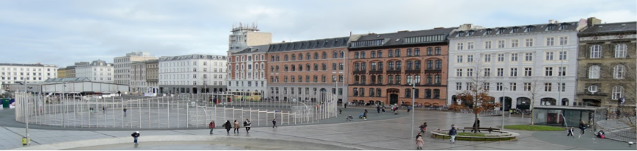

Ansøgning om optagelse i 10. klasse på N. Zahles Seminarieskole
skoleår 2022/2023

Elevens navn ______________________________________ Cpr. Nr. ________________

Nuværende skole/klasse________________________________________________________________

Moders navn_____________________________________ Cpr. Nr._________________

Adresse__________________________________________ Postnr._____ ____________
Tlf. nr.___________________________________________ Arb. tlf.nr_______________

Email________________________________________________________________________

Faders navn_____________________________________ Cpr. Nr._________________

Adresse__________________________________________ Postnr._____ ____________
Tlf. nr.___________________________________________ Arb. tlf.nr_______________

Email________________________________________________________________________

Hvor har eleven folkeregisteradresse _____________________________________________

Hvem har forældremyndighed___________________________________________________

Ud over de fag der er obligatoriske kan du vælge enten tysk eller fransk (du skal have haft faget i 9.klasse) og fysik/kemi:
Sæt kryds;
Jeg ønsker fysik/kemi _____________
Jeg ønsker ikke fysik/kemi__________
Jeg ønsker (sæt ét kryds) tysk_________ fransk _____________
Jeg ønsker ikke tysk/fransk ___________

Dato _________ Elevunderskrift_________________________________________

Dato_________ Forældreunderskrift_____________________________________

Sidste standpunktskarakter eller prøvebevis vedlægges ansøgningen.

